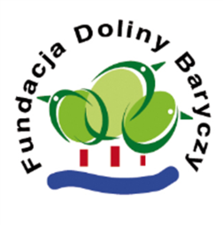

Szanowni Państwo!
Fundacja Doliny Baryczy w ramach projektu „Poznajemy Dolinę Baryczy” zaprasza na kolejną wycieczkę krajoznawczo- turystyczną po Dolinie Baryczy,.
Zadanie jest dofinansowane przez Urząd Marszałkowski Województwa Dolnośląskiego i wspierane przez Stowarzyszenie Partnerstwo dla Doliny Baryczy.
Do udziału w wycieczkach zapraszamy użytkowników i kandydatów Znaku Dolina Baryczy Poleca , członków ich rodzin i osoby współpracujące z użytkownikami Znaku DBP, przedstawicieli aktywnych sołectw, ośrodków edukacyjnych i kultury, organizacji pozarządowych.
Wyjazdy służą lepszemu poznaniu terenu Doliny Baryczy a także są okazją do integracji osób zainteresowanych poznawaniem walorów przyrodniczych oraz historią i najnowszymi dziejami Doliny Baryczy.
Termin wycieczki : 7 wrzesień 2017r.
Podczas wyjazdu odwiedzimy:
- Goszcz- ruiny pałacu Reichenbachów, mauzoleum Reichenbachów, odrestaurowany fragment pałacu,
- Twardogóra- spacer ścieżką „Wokół Skoryni”, bazylika MB Wspomożenia Wiernych
- Sosnówka – fragmenty muru berlińskiego
-Campus Domasławice- zwiedzanie ośrodka, obiad
Zbiórka uczestników na parkingu przy ul. Sulowskiej w Miliczu o godz. 8.30, powrót ok. 15.00
Odpłatność od uczestnika – 8 zł (zaplanowano poczęstunek dla uczestników wycieczki)
UWAGA! Liczba miejsc ograniczona ( liczy się kolejność zgłoszenia)
Informacje i zgłoszenia - Hanna Jankowska, tel. 697 437 397

